***6-8-րդ հարթակ* Պատմություն**

**4-րդ շաբաթ**

Նախորդ դասին սովորեցինք՝

* **Ուրարտու** թագավորությունից հետո կազմավորվել է **Երվանդունիների** թագավորությունը։
* Այն կոչվել է **Երվանդունիների** թագավորություն ***Երվանդ*** թագավորի անունով ։
* Երվանդուների թագավորության հիմնական թշնամին **Պարսկաստանն** էր։
* Հայերն այդ ժամանակ հարկեր էին վճարում **Պարսկաստանին** և պայքարում էին անկախության համար։
* Երվանդունիների թագավորության մայրաքաղաքը **Երվանդաշատն** էր**։**

***Արտաշեսյաններ***

Երվանդունիներից հետո զորավար ***Արտաշեսը*** (Քրիստոսից առաջ՝ 189-160) հաղթեց Հայքի (*Հայաստանի*) թշնամիներին, միավորեց հայկական հողերը, կազմավորեց ***Արտաշեսյանների*** թագավորությունը: Քրիստոսից առաջ՝ 189թ-ին նա հռչակվեց Մեծ Հայքի թագավոր։ Նրա թագավորության ժամանակ Հայքը ուժեղացավ: Արտաշեսը գրավեց և Հայաստանին կցեց հայաբնակ մի շարք քաղաքներ և շրջաններ՝ Ծոփք կոչվող հատվածից բացի։

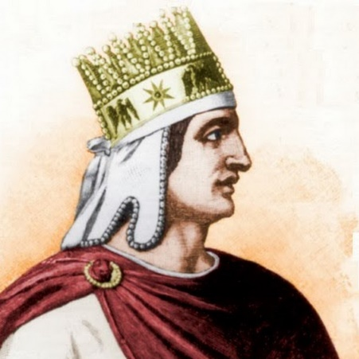**Արտաշեսը** Արաքս գետի ափին կառուցեց նոր մայրաքաղաք, որը նրա անունով կոչվեց **Արտաշատ**։ Նա իր գրաված երկրներից մարդկանց բերեց և բնակեցրեց Հայաստանի տարբեր վայրերում։ Ըստ Մովսես Խորենացու՝ «*Հայաստանում անմշակ հող չմնաց»։* Թագավորության հիմնական թշնամին **Պարթևստանն** էր։

Հայքը հզորացավ Արտաշեսի թոռան՝ **Տիգրան** (95-55) թագավորի ժամանակ։ Նա գրավեց մի քանի թագավորություններ և մեծացրեց Հայաստանի տարածքները մինչև մոտակա ծովերը (*Սև ծով, Կասպից ծով և Միջերկրական ծով*) և ստեղծեց ***Ծովից-Ծով Հայաստան***։ Տիգրանը ճանաչվեց որպես **«Արքայից արքա»** (արքաների արքա)։ Նրա կատարած մեծ գործերի համար ժողովուրդը նրան կոչեց **Տիգրան Մեծ**։ Նրա թագավորությունը Հին աշխարհի ամենամեծ պետություններից էր։ Նա կառուցեց նոր մայրաքաղաք՝ **Տիգրանակերտը**։ Նա Հայաստանին միացրեց նաև Ծոփքը։

Հայաստանի հզորացումը ցանկալի չէր Հռոմի համար։ Շուտով հայկական կայսրությունը բախվեց Հռոմի հետ։

Մովսես Խորենացին Տիգրանի մասին ասել է. *«Սա մեր թագավորներից ամենահզորը և ամենախոհեմն էր ու այդ այրերից ու բոլորից քաջ: Իսկ հետո եկողներիս ցանկալի թե՛ ինքը և թե՛ իր ժամանակը: Եվ ո՞ր իսկական մարդը, որ սիրում է արիական բարքը և խոհականությունը, չի ուրախանա սրա հիշատակությամբ և չի ձգտի նրա նման մարդ լինել»:* Հռոմեացի պատմագիր Պատերկուլոսի խոսքով «Տիգրանն իր ժամանակի հզորագույն թագավորն էր»:

**Հարցեր և առաջադրանքներ**

* Դասանյութը սովորել սեփական խոսքերով վերարտադրել և պատասխանել հետևյալ հարցերին։
  + Ո՞ր թագավորությունը կազմավորվեց Երվանդունիների թագավորությունից հետո։ Ո՞ւմ անունով կոչվեց այն։
  + Ո՞ր քաղաքը դարձավ Հայքի մայրաքաղաքը։
  + «Արտաշես և Սաթենիկ» ավանդազրույցի մասին ուսումնասիրել և ներկայացնել հաջորդ դասին *(գրավոր կամ բանավոր)*
  + Ո՞ր թագավորի ժամանակ հզորացավ Հայաստանը։
  + Ո՞ր պետությունն էր Հայքի գլխավոր թշամին։
  + Ինչպե՞ս Տիգրանը մեծացրեց Հայաստանի տարածքները։
  + Ինչո՞ւ Տիգրանին ճանաչեցին արքաների արքա։
  + Ի՞նչ կոչեց ժողովուրդը Տիգրանին և ինչո՞ւ։
  + Ո՞ր քաղաքը դարձավ Հայաստանի նոր մայրաքաղաքը։
  + Ո՞ր երկրին դուրեկան չէր Հայաստանի հզորացումը։
  + Տիգրան Մեծի մասին փոքրիկ հետազոտություն կատարել և մեկ-երկու փաստեր ներկայացնել *(գրավոր կամ բանավոր)*

